Parcours n° 4

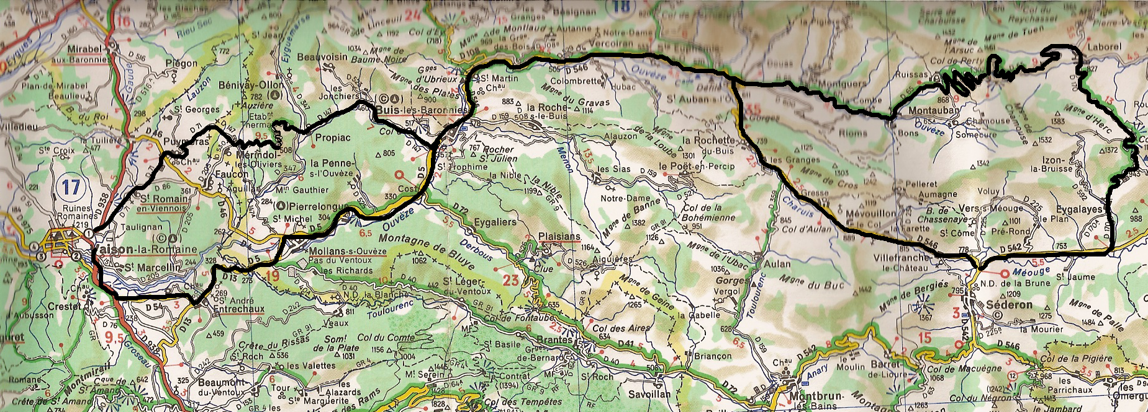

Vaison-D17- Saint Roman- Puymeras- D 71- D 147-Merindol- Col d’Os- Buis les Barronnies- D 546- D 529- St Euphemie- D 65- Monguers- Montauban- Col du Perty 1302 m- D 170- Laborel- Col de t Jean 1158 m- St Auban- Buis- Mollans- Entrechaux- Vaison
Longue ascension du Perty 9 km

Pas facile

